"Főváros Sportjáért" aranygyűrű kitüntetés - 2004

Diáksport kategóriában: Berendi József,

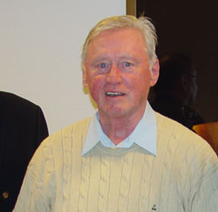
Több évtizeden keresztül példamutató testnevelő tanári pedagógusi munkát végzett fővárosi szakközépiskolákban. Leghosszabb ideig a XIII. kerületi Hajózási Szakközépiskola tanára volt. Pedagógusi hivatása mellett kiemelkedő utánpótlás-nevelő edzői munkát végzett kézilabda sportágban. Munkáját számos élvonalbeli és válogatott sportoló fémjelzi.
Közel egy évtizede és jelenleg is a Budapesti Diáksport Szövetség Kézilabda Szakbizottságának vezetője.

Sportigazgatás Kategóriában: Bürger Miklós, †

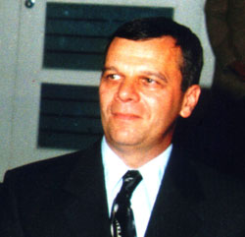
Iskolai végzettségét tekintve gyógypedagógus, majd később okleveles igazgatás-szervezői végzettséget szerzett.
1986 szeptemberében nevezték ki a Margitszigeti Atlétikai Centrum igazgató-helyettesének, majd később igazgatójának.
1997 szeptemberétől átvette a Városligeti Műjégpálya vezetését is. 1998. július. 1-től a Városligeti Műjégpálya igazgatója, melyet a sportintézmény igazgatói állására beadott pályázattal kapott meg.
Ezen kívül 2001. január 1. óta még két fővárosi tulajdonú sportingatlan kezelését irányítja: a Zágrábi úti sportlőteret és az esztergomi Gyopár Kempinget.
1994-ben megkapta a Magyar Sportért kitüntető címet.
Munkáját mindenkor lelkiismeretesen, nagy hozzáértéssel és mély emberséggel végezte.

Szövetségi Kategóriában: dr. Illés László,

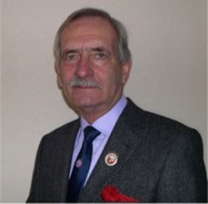
Főfoglalkozású munkahelyként 38 évig az Országos Meteorológiai Intézet és jogutódjában dolgozott.
Sportpályafutásaként a Közalkalmazottak Szakszervezete Tollaslabda Bizottságának alapító tagja. Labdarúgó és röplabda játékvezetőként is működött.
1960-tól tollaslabda játékvezető és versenybíró.
1966-tól a Budapesti Tollaslabdázók Szövetsége alapító elnöke, mely tisztséget a mai napig is betölti.
Elévülhetetlen érdemeket szerzett a tollaslabdázás, mint versenysport elterjesztésében, az utánpótlás-nevelés fejlesztésében, valamint a tollaslabdázás, mint szabadidősport felkarolásában.

Szabadidősport Kategóriában: Németh József,

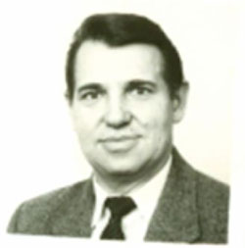
A BKV technikai és tömegsport szervezetének elnöke több mint 25 éve.
A Középmagyarországi Technikai és Tömegsportklubok Budapesti Szövetsége elnökségének tagja több, mint 15 éve és főtitkár 10 éve.
A szövetség célja a családi és szabadidősport széleskörű támogatása, mely népszerűsítésében Németh József élen jár.Több ezer fős rendezvények és a 70 tagszervezet szakmai irányítása tartozik a feladatai közé, melyet évtizedek óta lelkiismeretesen végez.

Egyesületi Kategóriában: Till István,

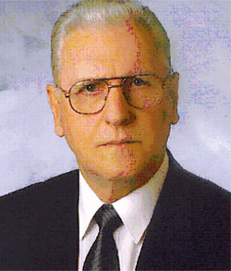
Mérnök, közgazdász végzettségű.
Az élsportban első osztályú szintet ért el, mind úszásban, mind vízilabdában. A Vasas Izzó és a Tungsram SC versenyzője- és játékosa volt.
Társadalmi megbízatásban 1963-tól a Vasas Izzó Úszó Szakosztályának elnöke. 1979-től a Vasas Izzó társadalmi elnök-helyettese.
1983-tól 1984-ig vezérigazgatói megbízással, majd 1984-től közgyűlés által megerősítve és az általa kezdeményezett egyesületi névváltozás jóváhagyásával 1993-ig a Tungsram SC elnöke.
Vezetése alatt a Club jelentős hazai és nemzetközi sikereket ért el a röplabda-, kosárlabda és vízilabda csapatsportágakban, az utánpótlás képzés- és nevelésben, a szabadidősportban és a sportdiplomáciában.
Kezdeményezésére alakult meg a kosárlabda és a vízilabda liga, újult meg a nemzetközi vízilabda „TUNGSRAM KUPA”, majd a mai néven ismert európai „LEN” vízilabda kupa.
1989-től a Sportegyesületek Országos Szövetségének tagja, 1993-tól ügyvivője, majd 1994-től a mai napig is a Sportegyesületek Budapesti Szövetségének létrehozását kezdeményező és megszervező sportigazgatója.

